2019年度

四川省乐山市峨眉山市武术运动中心部门决算
目录

公开时间：2020年10月30日

第一部分 部门概况
一、基本职能及主要工作
二、机构设置
第二部分度部门决算情况说明
一、收入支出决算总体情况说明
二、收入决算情况说明
三、支出决算情况说明
四、财政拨款收入支出决算总体情况说明
五、一般公共预算财政拨款支出决算情况说明
六、一般公共预算财政拨款基本支出决算情况说明
七、“三公”经费财政拨款支出决算情况说明
八、政府性基金预算支出决算情况说明
九、 国有资本经营预算支出决算情况说明
十、其他重要事项的情况说明
第三部分 名词解释
第四部分 附件
附件1
附件2
第五部分 附表
一、收入支出决算总表
二、收入决算表
三、支出决算表
四、财政拨款收入支出决算总表
五、财政拨款支出决算明细表
六、一般公共预算财政拨款支出决算表
七、一般公共预算财政拨款支出决算明细表
八、一般公共预算财政拨款基本支出决算表
九、一般公共预算财政拨款项目支出决算表
十、一般公共预算财政拨款“三公”经费支出决算表
十一、政府性基金预算财政拨款收入支出决算表
十二、政府性基金预算财政拨款“三公”经费支出决算表
十三、国有资本经营预算支出决算表

第一部分 部门概况

基本职能及主要工作

机构组成

峨眉山市武术运动中心属于峨眉山市文化体育和旅游局的下属事业单位。
2、机构职能
本单位主要职责是对我市武术运动普及、武术文化研究、武术文化交流、武术产业开发、武术馆校管理，属于财政补助拨款的事业单位。
3、人员概况
2019年本单位编制数7人，实有在职职工5人，其中1人专业十级，1人专业十一级，3人专业十二级。
- 2019年重点工作完成情况。
- 全市中小学校全面普及教学峨眉武术，习武人口已达4万人。
2 参赛情况：全年共参加市级比赛8次、省级比赛4次、国家、国际比赛4次。共获金牌236枚、银牌386枚、铜牌579枚。特别是在第八届世界传统武术锦标赛中获得了41金82银87铜的好成绩。
3、组织承办赛事情况：先后承办了乐山市级、四川省级和国际级武术赛事4次，参加人数上万人。良好的赛事环境、优质的后勤服务得到了国际武联、中国武术协会和世界各地武术队伍的一致认可。
- 参加和举办各级各类武术培训和武术讲座18次。
- 参加各种类型武术表演、展演15次。
- 接收各级新闻媒体采访报道和专题片拍摄12次。
7、 成功将峨眉拳、峨眉通臂拳、峨眉剑等11个项目申报成为了峨眉山市级非遗项目，新申报成功峨眉山市级非遗传承人15人。

第二部分 2019年度部门决算情况说明

- 收入支出决算总体情况说明
2019年度收、支总计158.17万元。与2018年相比，收、支总计各增加55.42万元，增长53.94%。主要变动原因是本年项目增加，赛事活动增加，有政府性基金拨款。
（图1：收、支决算总计变动情况图）（柱状图）
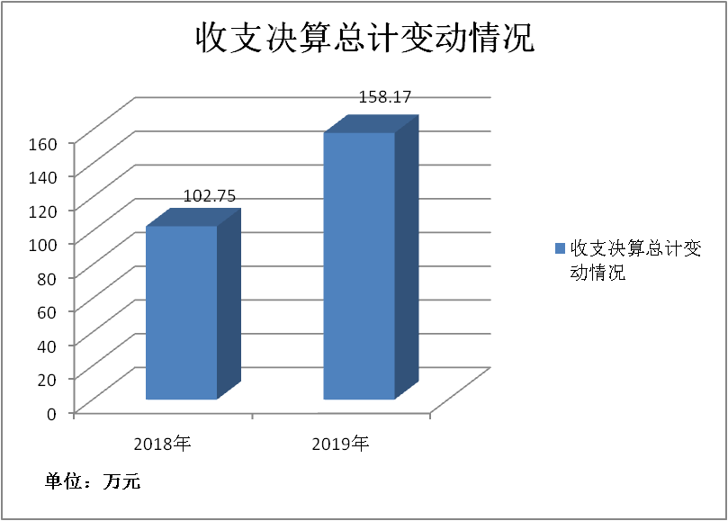

- 收入决算情况说明

2019年本年收入合计152.74万元，其中：一般公共预算财政拨款收入69.81万元，占45.71%；政府性基金预算财政拨款收入82.93万元，占54.29%；上级补助收入0万元，占0%；事业收入0万元，占0%；经营收入0万元，占0%；附属单位上缴收入0万元，占0%；其他收入0万元，占0%。
（图2：收入决算结构图）（饼状图）
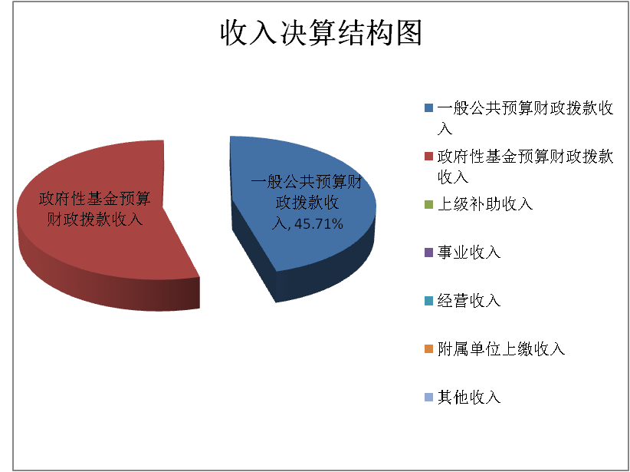

- 支出决算情况说明

2019年本年支出合计158.18万元，其中：基本支出69.43万元，占43.89%；项目支出88.75万元，占56.11%；上缴上级支出0万元，占0%；经营支出0万元，占0%；对附属单位补助支出0万元，占0%。
（图3：支出决算结构图）（饼状图）
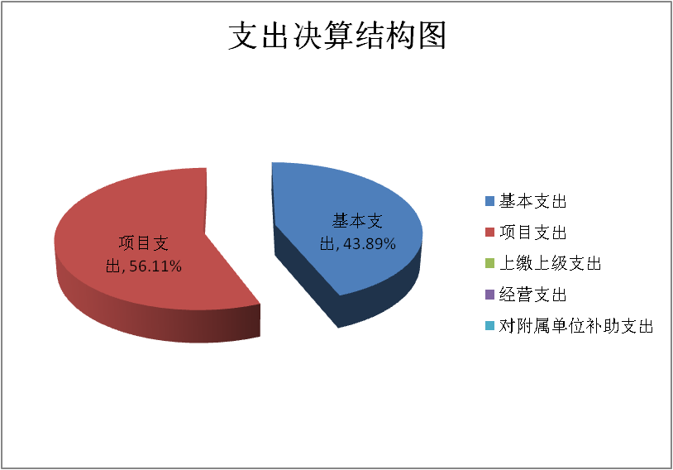

四、财政拨款收入支出决算总体情况说明
2019年财政拨款收、支总计155.74万元。与2018年相比，财政拨款收、支总计各增加56.02万元，增长56.18%。主要变动原因是本年项目经费增加。
（图4：财政拨款收、支决算总计变动情况）（柱状图）
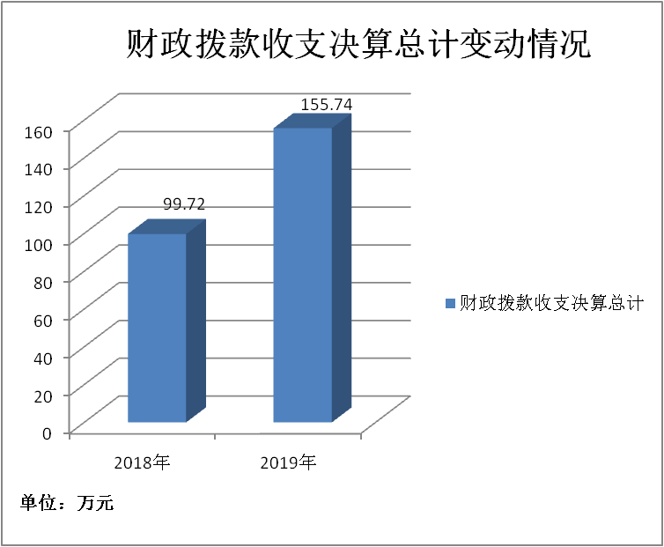

五、一般公共预算财政拨款支出决算情况说明

（一）一般公共预算财政拨款支出决算总体情况
2019年一般公共预算财政拨款支出72.81万元，占本年支出合计的46.03%。与2018年相比，一般公共预算财政拨款减少21.70万元，下降22.96%。主要变动原因是本年项目经费有政府性基金拨款。
（图5：一般公共预算财政拨款支出决算变动情况）（柱状图）
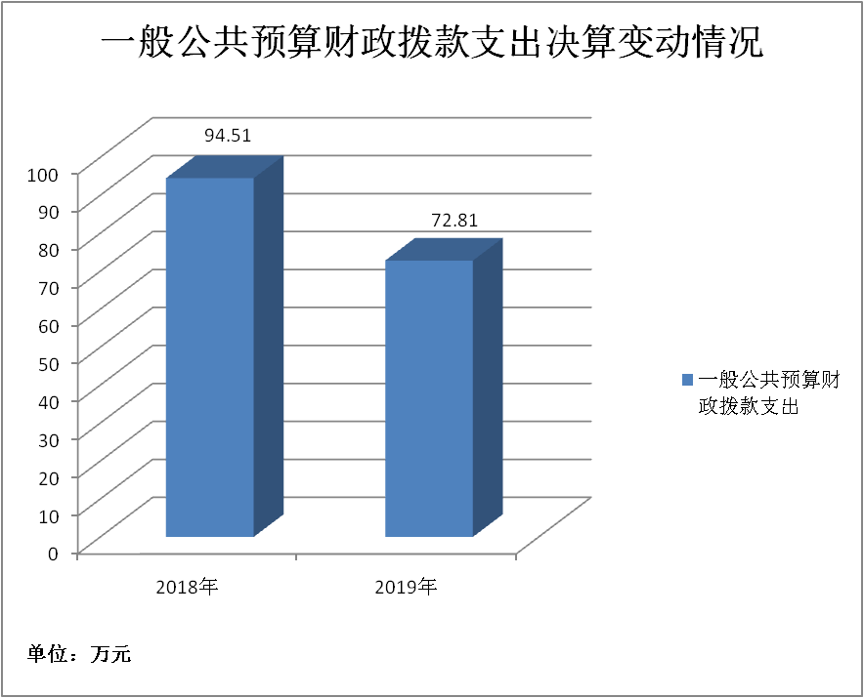

（二）一般公共预算财政拨款支出决算结构情况
2019年一般公共预算财政拨款支出72.81万元，主要用于以下方面:一般公共服务（类）支出0万元，占0%；教育支出（类）0万元，占0%；科学技术（类）支出0万元，占0%；文化旅游体育与传媒（类）支出57.82万元，占79.41%；社会保障和就业（类）支出7.60万元，占10.44%；卫生健康支出1.74万元，占2.39%；住房保障支出5.65万元，占7.76%。
（图6：一般公共预算财政拨款支出决算结构）（饼状图）

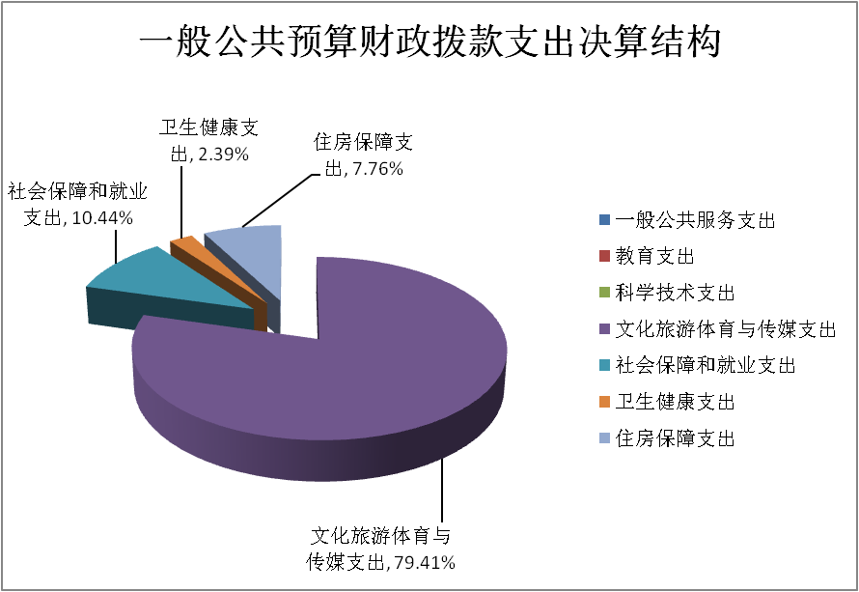

（三）一般公共预算财政拨款支出决算具体情况

2019年一般公共预算支出决算数为72.81万元，完成预算100%。其中：
1.一般公共服务（类）***（款）***（项）: 本年无此项目。
2.教育（类）***（款）***（项）: 本年无此项目。
3.科学技术（类）***（款）***（项）: 本年无此项目。
4.文化旅游体育与传媒（类）体育（款）体育训练（项）: 支出决算为0.24万元，完成预算100%，决算数与预算数持平。
5.文化旅游体育与传媒（类）体育（款）其他体育支出（项）: 支出决算为54.58万元，完成预算100%，决算数与预算数持平。
6.文化旅游体育与传媒（类）其他文化体育与传媒支出（款）其他文化体育与传媒支出（项）: 支出决算为3万元，完成预算100%，决算数与预算数持平。
7.社会保障和就业（类）行政事业单位离退休（款）机关事业单位基本养老保险缴费支出（项）: 支出决算为5.21万元，完成预算100%，决算数与预算数持平。
8.社会保障和就业（类）行政事业单位离退休（款）机关事业单位职业年金缴费支出（项）: 支出决算为2.39万元，完成预算100%，决算数与预算数持平。
9.卫生健康（类）行政事业单位医疗（款）事业单位医疗（项）:支出决算为1.74万元，完成预算100%，决算数与预算数持平。
10.住房保障支出（类）住房改革支出（款）住房公积金（项）:支出决算为5.65万元，完成预算100%，决算数与预算数持平。

六、一般公共预算财政拨款基本支出决算情况说明
2019年一般公共预算财政拨款基本支出66.99万元，其中：
人员经费61.30万元，主要包括：基本工资、津贴补贴、奖金、伙食补助费、绩效工资、机关事业单位基本养老保险缴费、职业年金缴费、其他社会保障缴费、其他工资福利支出、离休费、退休费、抚恤金、生活补助、医疗费补助、奖励金、住房公积金、其他对个人和家庭的补助支出等。
日常公用经费5.69万元，主要包括：办公费、印刷费、咨询费、手续费、水费、电费、邮电费、取暖费、物业管理费、差旅费、因公出国（境）费用、维修（护）费、租赁费、会议费、培训费、公务接待费、劳务费、委托业务费、工会经费、福利费、公务用车运行维护费、其他交通费、税金及附加费用、其他商品和服务支出、办公设备购置、专用设备购置、信息网络及软件购置更新、其他资本性支出等。

七、“三公”经费财政拨款支出决算情况说明

（一）“三公”经费财政拨款支出决算总体情况说明
2019年“三公”经费财政拨款支出决算为0万元，2019年无三公经费开支。

（二）“三公”经费财政拨款支出决算具体情况说明
2019年“三公”经费财政拨款支出决算中，因公出国（境）费支出决算0万元；公务用车购置及运行维护费支出决算0万元；公务接待费支出决算0万元，占0%。
1.因公出国（境）经费支出0万元。全年安排因公出国（境）团组0次，出国（境）0人。
2.公务用车购置及运行维护费支出0万元。
其中：公务用车购置支出0万元。全年按规定更新购置公务用车0辆，金额0元。截至2019年12月底，单位共有公务用车0辆，其中：主要领导干部用车0辆、机要通信用车0辆、应急保障用车0辆、 执法执勤用车0辆。
公务用车运行维护费支出0万元。
3.公务接待费支出0万元。
国内公务接待支出0万元。国内公务接待0批次，0人次（不包括陪同人员），共计支出0万元。
外事接待支出0万元，外事接待0批次，0人，共计支出0万元。

八、政府性基金预算支出决算情况说明
2019年政府性基金预算拨款支出82.93万元。

- 国有资本经营预算支出决算情况说明
2019年国有资本经营预算拨款支出0万元。

十、其他重要事项的情况说明
本单位为事业单位无此项开支。

（二）政府采购支出情况
2019年，峨眉山市武术运动中心政府采购支出总额0万元，其中：政府采购货物支出0万元、政府采购工程支出0万元、政府采购服务支出0万元。授予中小企业合同金额0万元，占政府采购支出总额的0%，其中：授予小微企业合同金额0万元，占政府采购支出总额的0%。

（三）国有资产占有使用情况
截至2019年12月31日，峨眉山市武术运动中心共有车辆0辆，其中：主要领导干部用车0辆、机要通信用车0辆、应急保障用车0辆、其他用车0辆。单价50万元以上通用设备0台（套），单价100万元以上专用设备0台（套）。

（四）预算绩效管理情况。
二、部门财政资金收支情况
（一）部门财政资金收入情况
财政资金收入合计152.73万元，所有资金全部为公共预算财政拨款收入，上年结转3万元。
（二）部门财政资金支出情况
财政资金支出合计155.73万元，其中基本支出66.99万元，项目支出88.74万元。
三、部门财政支出管理情况
（一）预决算编制情况
1、按照峨眉山市财政局关于编制2019年部门预算的通知和有关要求，按时完成基础款、项目库报送工作，按时完成预算编制工作并提交部门预算草案。
2、我中心的编制符合《中华人民共和国预算法》和国家其他法律、法规的要求，对每一收支项目的数字指标进行认真测算，力求各项收支数据真实准确。对单位的各项财政资金和其他收入，统一管理，统筹安排，统一编制综合财政预算。
3、进一步强化绩效理念，健全管理制度，提高绩效评价工作质量，细化部门预算编制。
4、在财政部门批复后二十日内有我中心资金由主管局（峨眉山市文体旅局）向社会公开本部门预算，包括财政资金安排的“三公经费”、机关运行经费的安排、使用情况等。
5、认真编报决算报表，无应编未编、虚假混编等现象。并按要求对重点支出项目、三公经费及结余结转情况进行公开。
（二）执行管理情况
本单位的资金使用严格遵循财经制度的规定，有严格的财政资金拨付程序，项目资金严格按照项目开展进度拨款支付。
2019年1-6月支出58.81万元，占全年支出数37.76%； 2019年1-9月支出97.49万元，占全年支出数 62.6 %，2019年1-11月支出134.54万元，占全年支出数86.39%。全年支出执行良好。6月、9月、11月、全年执行进度符合要求。
（三）支出绩效情况
1、行政运转保障及财务管理情况
严格执行行政事业单位会计制度，制定并严格执行业务工作规程、内部权力运行流程，有严格的财政资金拨付程序和资产管理、现金管理、票据管理、资金监管等制度，严格做到不相容岗位分设，明确各个岗位职责和权限，分工合理，相互牵制。将“财政管理约法十章”挂牌上墙、公开公示。会计核算符合相关规定，资金专款专用，资金支付依据和开支标准合法合规。
2、机关厉行节约
认真贯彻执行中央八项规定，厉行节约，严格控制“三公”经费，无因公出国（境），公务接待费。
3、机关节能降耗
建设节约型政府，降低行政成本，我单位本着尽量节约能源的原则，无浪费情况发生。
4、绩效管理工作开展情况
按照文件精神要求，结合年初工作计划及财政预算，开展绩效管理自评工作。成立了以中心主任为组长，办公室工作人员为主要成员的工作小组，通过部门自查、领导小组督查、文件资料检查等方式加强对支出绩效，特别是资金量较大的财政支出的评价工作。经自查，我中心在财政资金的管理使用中严格按照财政资金拨付流程和审批程序进行，不存在违法违纪行为。
四、评价结论及建议
通过绩效管理自评，我中心在预算支出中不存在违法违纪行为。但是由于我中心人员不多，财务人员属于兼职，导致个别工作滞后，以致预算支出执行度未完全达到指标要求。建议完善人员配置，同时确保财务工作人员的稳定性和专业性，加强对财政工作人员的业务培训，确保会计处理的严肃性和准确性。

项目绩效目标完成情况表
(2019年度)
项目名称 |  |  | 武术工作经费
预算单位 |  |  | 峨眉山市武术运动中心
预算执行情况(万元) | 预算数: |  | 10 | 执行数: | 10
预算执行情况(万元) | 其中-财政拨款: |  | 10 | 其中-财政拨款: | 10
预算执行情况(万元) | 其它资金: |  | 50.5894 | 其它资金: | 69.8137
年度目标完成情况 | 预期目标 |  |  | 实际完成目标
年度目标完成情况 | 积极开展日常武术训练、武术培训工作，组队参加各级各类武术比赛、表演活动、武术讲座，协助主管部门承办各级各类大型武术赛事活动，做好武术对外文化交流和宣传工作。 |  |  | 全市中小学教学峨眉武术，习武人口已达4万人，全年共参加市级比赛8次、省级比赛4次、国家、国际比赛4次。共获金牌236枚、银牌386枚、铜牌579枚，承办了乐山市级、四川省级和国际级武术赛事4次，参加人数上万人，举办各级各类武术培训和武术讲座18次，参加各种类型武术表演、展演15次，接收各级新闻媒体采访报道和专题片拍摄12次，将峨眉拳、峨眉通臂拳、峨眉剑等11个项目申报成为了峨眉山市级非遗项目，新申报成功峨眉山市级非遗传承人15人。
绩效指标完成情况 | 一级指标 | 二级指标 | 三级指标 | 预期指标值(包含数字及文字描述) | 实际完成指标值(包含数字及文字描述)
绩效指标完成情况 | 项目完成指标 | 数量指标 | 全市中小学全面普及教学峨眉武术 | 全市中小学全面普及教学峨眉武术 | 全市中小学教学峨眉武术，习武人口已达4万人。
绩效指标完成情况 | 项目完成指标 | 数量指标 | 参加全国各级各类武术赛事 | 参加全国各级各类武术赛事 | 全年共参加市级比赛8次、省级比赛4次、国家、国际比赛4次。共获金牌236枚、银牌386枚、铜牌579枚。特别是在第八届世界传统武术锦标赛中获得了41金82银87铜的好成绩。
绩效指标完成情况 | 项目完成指标 | 数量指标 | 承办各级武术比赛 | 承办各级武术比赛 | 承办了乐山市级、四川省级和国际级武术赛事4次，参加人数上万人。
绩效指标完成情况 | 项目完成指标 | 数量指标 | 举办各级武术活动和讲座 | 举办各级武术活动和讲座 | 举办各级各类武术培训和武术讲座18次
绩效指标完成情况 | 项目完成指标 | 数量指标 | 武术展演、表演 | 武术展演、表演 | 参加各种类型武术表演、展演15次
绩效指标完成情况 | 项目完成指标 | 数量指标 | 接收各级新闻媒体采访报道 | 接收各级新闻媒体采访报道 | 接收各级新闻媒体采访报道和专题片拍摄12次
绩效指标完成情况 | 项目完成指标 | 数量指标 | 峨眉武术非遗申报 | 峨眉武术非遗申报 | 将峨眉拳、峨眉通臂拳、峨眉剑等11个项目申报成为了峨眉山市级非遗项目，新申报成功峨眉山市级非遗传承人15人
绩效指标完成情况 | 效益指标 | 社会效益指标 | 武术工作 | 武术工作 | 全面完成上级主管部门和省、市级业务管理部门下达任务指标，有力促进我市武术工作的大力发展
绩效指标完成情况 | ……
绩效指标完成情况 | 满意度指标

2.部门绩效评价结果。
本部门按要求对2019年部门整体支出绩效评价情况开展自评，《峨眉山市武术运动中心2019年部门整体支出绩效评价报告》见附件1。
本部门自行组织对XXX项目、XXX项目开展了绩效评价，《XXX项目2019年绩效评价报告》见附件2。（非涉密部门均需公开部门整体支出评价报告，部门自行组织的绩效评价情况根据部门实际公开，若未组织项目绩效评价，则只需说明部门整体支出绩效评价情况）

- 名词解释

1.财政拨款收入：指单位从同级财政部门取得的财政预算资金。
2.事业收入：指事业单位开展专业业务活动及辅助活动取得的收入。如…（二级预算单位事业收入情况）等。
3.经营收入：指事业单位在专业业务活动及其辅助活动之外开展非独立核算经营活动取得的收入。如…（二级预算单位经营收入情况）等。
4.其他收入：指单位取得的除上述收入以外的各项收入。主要是…（收入类型）等。
5.用事业基金弥补收支差额：指事业单位在当年的财政拨款收入、事业收入、经营收入、其他收入不足以安排当年支出的情况下，使用以前年度积累的事业基金（事业单位当年收支相抵后按国家规定提取、用于弥补以后年度收支差额的基金）弥补本年度收支缺口的资金。
6.年初结转和结余：指以前年度尚未完成、结转到本年按有关规定继续使用的资金。
7.结余分配：指事业单位按照事业单位会计制度的规定从非财政补助结余中分配的事业基金和职工福利基金等。
8、年末结转和结余：指单位按有关规定结转到下年或以后年度继续使用的资金。
9.文化旅游体育与传媒（类）体育（款）体育训练（项）: 反映各级体育运动队训练补助及器材购置等方面的支出。
10.文化旅游体育与传媒（类）体育（款）其他体育支出（项）: 反映除上述项目以外的其他用于体育方面的支出。
11.文化旅游体育与传媒（类）其他文化体育与传媒支出（款）其他文化体育与传媒支出（项）: 反映除上述项目以外其文化体育与传媒方面的支出。
12.社会保障和就业（类）行政事业单位离退休（款）机关事业单位基本养老保险缴费支出（项）：是指反映机关事业单位实施养老保险制度由单位缴纳的基本养老保险费支出。
13.社会保障和就业（类）行政事业单位离退休（款）机关事业单位职业年金缴费支出（项）:是指反映机关事业单位实施养老保险制度由单位实际缴纳的职业年金支出。
14.卫生健康（类）医疗保障（款）行政单位医疗（项）:反映财政部门安排的行政单位（包括实行公务员管理的事业单位）基本医疗保险缴费经费，未参加医疗保险的行政单位的公费医疗经费，按国家规定享受离退休人员、红军老战士待遇人员的医疗经费。
15. 住房保障（类）住房改革支出（款）住房公积金（项）:是指反映行政事业单位按人力资源和社会保障部、财政部规定的基本工资和津贴补贴以及规定比例为职工缴纳的住房公积金。
16.基本支出：指为保障机构正常运转、完成日常工作任务而发生的人员支出和公用支出。
17.项目支出：指在基本支出之外为完成特定行政任务和事业发展目标所发生的支出。
18.经营支出：指事业单位在专业业务活动及其辅助活动之外开展非独立核算经营活动发生的支出。
19.“三公”经费：指部门用财政拨款安排的因公出国（境）费、公务用车购置及运行费和公务接待费。其中，因公出国（境）费反映单位公务出国（境）的国际旅费、国外城市间交通费、住宿费、伙食费、培训费、公杂费等支出；公务用车购置及运行费反映单位公务用车车辆购置支出（含车辆购置税）及租用费、燃料费、维修费、过路过桥费、保险费等支出；公务接待费反映单位按规定开支的各类公务接待（含外宾接待）支出。
20.机关运行经费：为保障行政单位（含参照公务员法管理的事业单位）运行用于购买货物和服务的各项资金，包括办公及印刷费、邮电费、差旅费、会议费、福利费、日常维修费、专用材料及一般设备购置费、办公用房水电费、办公用房取暖费、办公用房物业管理费、公务用车运行维护费以及其他费用。

第四部分 附件

附件1
峨眉山市武术运动中心2019年整体支出绩效
评价报告
一、部门（单位）概况

1、峨眉山市武术运动中心属于峨眉山市文化体育和旅游局的下属事业单位。

2、机构职能：本单位主要职责是对我市武术运动普及、武术文化研究、武术文化交流、武术产业开发、武术馆校管理，属于财政补助拨款的事业单位。
3、人员概况
2019年本单位编制数7人，实有在职职工5人，其中1人专业十级，1人专业十一级，3人专业十二级。
二、部门财政资金收支情况
（一）部门财政资金收入情况
财政资金收入合计152.73万元，所有资金全部为公共预算财政拨款收入，上年结转3万元。
（二）部门财政资金支出情况
财政资金支出合计155.73万元，其中基本支出66.99万元，项目支出88.74万元。
三、部门整体预算绩效管理情况
（一）部门预算管理。
1、按照峨眉山市财政局关于编制2019年部门预算的通知和有关要求，按时完成基础款、项目库报送工作，按时完成预算编制工作并提交部门预算草案。
2、我中心的编制符合《中华人民共和国预算法》和国家其他法律、法规的要求，对每一收支项目的数字指标进行认真测算，力求各项收支数据真实准确。对单位的各项财政资金和其他收入，统一管理，统筹安排，统一编制综合财政预算。
3、进一步强化绩效理念，健全管理制度，提高绩效评价工作质量，细化部门预算编制。
4、在财政部门批复后二十日内有我中心资金由主管局（峨眉山市文体旅局）向社会公开本部门预算，包括财政资金安排的“三公经费”、机关运行经费的安排、使用情况等。
5、认真编报决算报表，无应编未编、虚假混编等现象。并按要求对重点支出项目、三公经费及结余结转情况进行公开。
（二）结果应用情况。
按照文件精神要求，结合年初工作计划及财政预算，开展绩效管理自评工作。成立了以中心主任为组长，办公室工作人员为主要成员的工作小组，通过部门自查、领导小组督查、文件资料检查等方式加强对支出绩效，特别是资金量较大的财政支出的评价工作。经自查，我中心在财政资金的管理使用中严格按照财政资金拨付流程和审批程序进行，不存在违法违纪行为。
四、评价结论及建议
通过绩效管理自评，我中心在预算支出中不存在违法违纪行为。但是由于我中心人员不多，财务人员属于兼职，导致个别工作滞后，以致预算支出执行度未完全达到指标要求。建议完善人员配置，同时确保财务工作人员的稳定性和专业性，加强对财政工作人员的业务培训，确保会计处理的严肃性和准确性。

附件2

武术工作经费项目2019年绩效评价报告

一、项目概况
（一）项目基本情况。
1．我中心在主管部门峨眉山市文化体育和旅游局领导下合理运用武术工作经费。
2．按照相关规定，经市财政局同意，进行申报。
3．项目经费严格按照项目资金管理办法对资金进行计划申报、拨划、使用。项目资金全部用于武术工作开展。收到票据以后规范对收支进行财务处理和会计核算。
4．资金分配为上半年和下半年，采用平均分配合理使用的原则。
（二）项目绩效目标。
1．项目主要内容。武术运动普及、武术文化研究、武术文化交流、武术产业开发、武术馆校指导。
2．项目应实现的具体绩效目标，包括目标的量化、细化情况以及项目实施进度计划等。全面完成年初制定武术工作计划。
3．分析评价申报内容是否与实际相符，申报目标是否合理可行。项目申报内容与具体实施内容相符，申报目标合理可行。
（三）项目自评步骤及方法。
说明项目绩效自评采用的组织实施步骤及方法。组建财务内控组，中心主任为组长，财务人员、教练为组员进行自评，随时自查资金使用情况和目标完成情况。
二、项目资金申报及使用情况
（一）项目资金申报及批复情况。
按照相关规定，经市财政局同意，本着勤俭节约的原则，武术工作经费采用先预算再开支的原则申报。
（二）资金计划、到位及使用情况（可用表格形式反映）。
1．资金计划。资金分上半年和下半年申报计划。
2．资金到位。2019年11月资金全部到位，全部为财政拨款。到位率100%.
3．资金使用。资金使用安全、规范、有效。资金专款专用，全部用于开展武术工作。
资金全部投入武术项目的业余训练，武术比赛，武术工作开展。保证各级武术比赛的参加和各类武术活动开展。
（三）项目财务管理情况。
项目经费严格按照项目资金管理办法对资金进行计划申请、划拨、使用。项目资金全部用于体育训练当中。收到票据以后规范对收支进行账务处理和会计核算。
三、项目实施及管理情况
- 项目组织架构及实施流程。
武术工作经费主要用于各级各类武术赛事的参加，武术赛事活动的组织。
- 项目管理情况。
资金的使用全部投入到武术训练工作和比赛活动中。
- 项目监管情况。
加强项目申报程序、增加项目透明度、准确核算项目资金和合理使用项目资金。
四、项目绩效情况
（一）项目完成情况。
1、全市中小学校全面普及教学峨眉武术，习武人口已达4万人。
2 参赛情况：全年共参加市级比赛8次、省级比赛4次、国家、国际比赛4次。共获金牌236枚、银牌386枚、铜牌579枚。特别是在第八届世界传统武术锦标赛中获得了41金82银87铜的好成绩。
3、组织承办赛事情况：先后承办了乐山市级、四川省级和国际级武术赛事4次，参加人数上万人。良好的赛事环境、优质的后勤服务得到了国际武联、中国武术协会和世界各地武术队伍的一致认可。
- 参加和举办各级各类武术培训和武术讲座18次。
- 参加各种类型武术表演、展演15次。
- 接收各级新闻媒体采访报道和专题片拍摄12次。
7、 成功将峨眉拳、峨眉通臂拳、峨眉剑等11个项目申报成为了峨眉山市级非遗项目，新申报成功峨眉山市级非遗传承人15人。
（二）项目效益情况。
通过武术业余训练，保证了省市级比赛的参加，向上一级输送了优秀的武术苗子，保证保量完成了上级下达的任务指标，促进了我市武术事业的发展。
五、评价结论及建议
（一）评价结论。
结合项目自身特点、评价重点及管理办法等要求，围绕专项项目支出绩效评价指标体系对项目进行总体评价。
（二）存在的问题。
用款进度稍慢 。
（三）相关建议。
无。

第五部分 附表

一、收入支出决算总表

二、收入决算表

三、支出决算表

四、财政拨款收入支出决算总表

五、财政拨款支出决算明细表

六、一般公共预算财政拨款支出决算表

七、一般公共预算财政拨款支出决算明细表

八、一般公共预算财政拨款基本支出决算表

九、一般公共预算财政拨款项目支出决算表

十、一般公共预算财政拨款“三公”经费支出决算表

十一、政府性基金预算财政拨款收入支出决算表

十二、政府性基金预算财政拨款“三公”经费支出决算表

十三、国有资本经营预算支出决算表

